ФЕДЕРАЛЬНОЕ АГЕНТСТВО ЖЕЛЕЗНОДОРОЖНОГО ТРАНСПОРТА
Федеральное государственное бюджетное образовательное учреждение высшего образования
«Петербургский государственный университет путей сообщения
Императора Александра I»
(ФГБОУ ВО ПГУПС)

Кафедра «Вагоны и вагонное хозяйство»

РАБОЧАЯ ПРОГРАММА
дисциплины
«ИНФОРМАЦИОННЫЕ ТЕХНОЛОГИИ И СИСТЕМЫ КОМПЛЕКСНОГО КОНТРОЛЯ ТЕХНИЧЕСКОГО СОСТОЯНИЯ ВАГОНОВ» (Б1.Б.47)
для специальности 23.05.03 «Подвижной состав железных дорог»
по специализации «Вагоны»
Форма обучения – очная, заочная
Квалификация выпускника – инженер путей сообщения

Санкт-Петербург
2018 г.
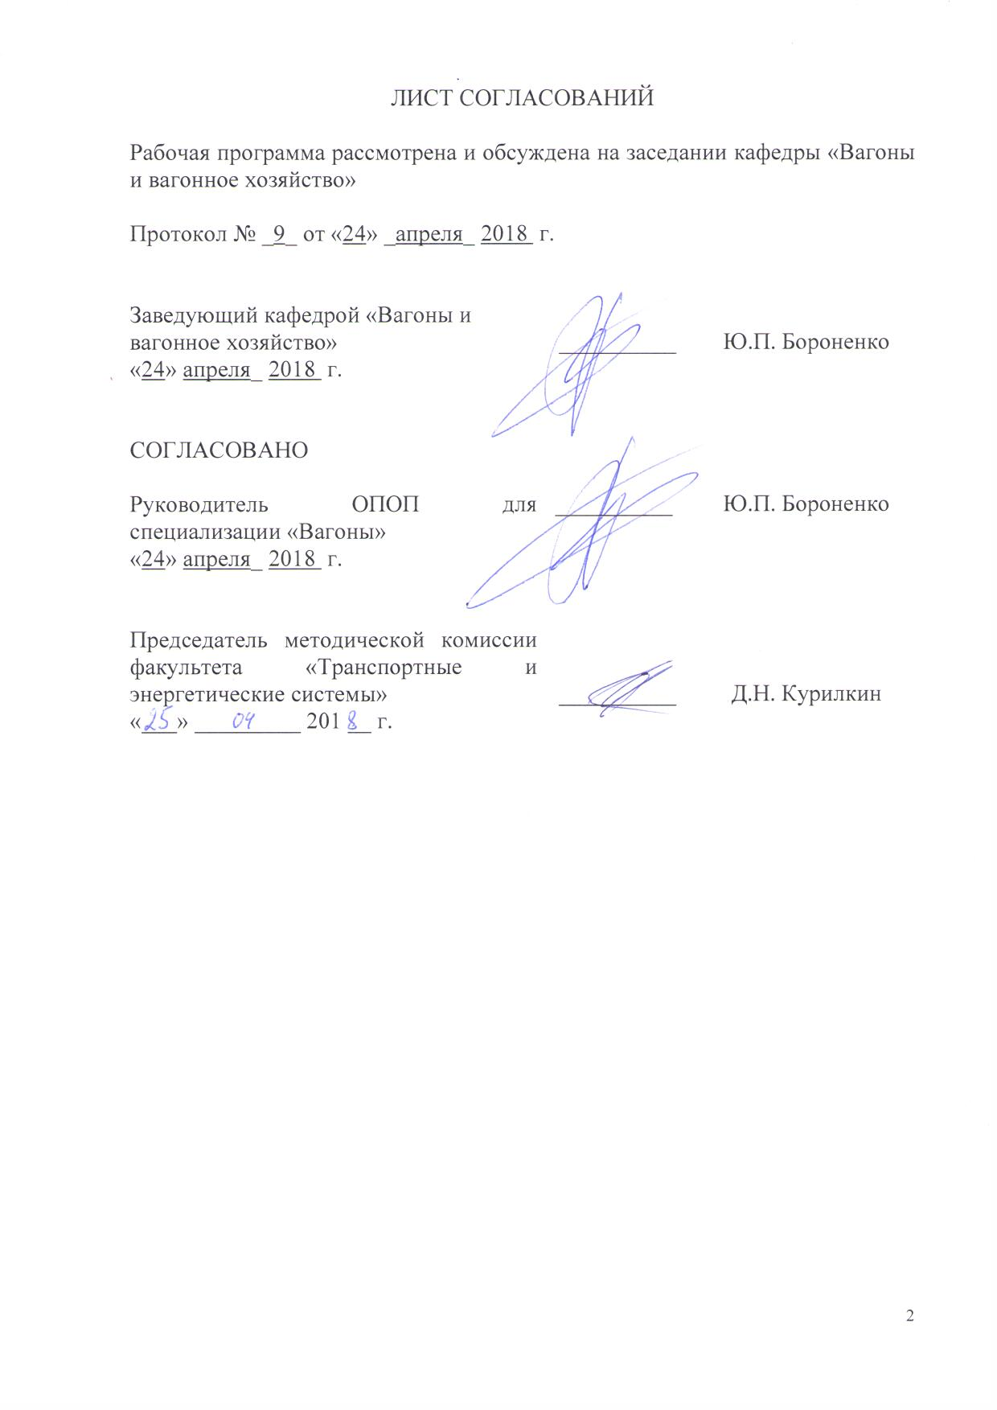
ЛИСТ СОГЛАСОВАНИЙ

Рабочая программа рассмотрена и обсуждена на заседании кафедры «Вагоны и вагонное хозяйство»

Протокол № _9_ от «24» _апреля_ 2018 г.

Заведующий кафедрой «Вагоны и  вагонное хозяйство» | __________ | Ю.П. Бороненко
«24» апреля_ 2018 г.

СОГЛАСОВАНО  Руководитель ОПОП для специализации «Вагоны»  «24» апреля_ 2018 г. | __________ | Ю.П. Бороненко
Председатель методической комиссии факультета «Транспортные и энергетические системы» | __________ | Д.Н. Курилкин
«___» _________ 201 __ г.

1 Цели и задачи дисциплины
Рабочая программа составлена в соответствии с ФГОС ВО, утвержденным «17» 10 2016 г., приказ № 1295, по направлению 23.05.03 «Подвижной состав железных дорог», по дисциплине «Информационные технологии и системы комплексного контроля технического состояния вагонов».
Целью изучения дисциплины «Информационные технологии и системы комплексного контроля технического состояния вагонов» является приобретение знаний, умений и навыков в области управления и учета парков грузовых и пассажирских вагонов, учета вагонов, находящихся в ремонте и эксплуатации, контроля технического состояния узлов вагонов, выявлять причины их отказов или некачественного ремонта, а также применения их в профессиональной и предпринимательской деятельности в рыночных условиях.
Для достижения поставленных целей решаются следующие задачи:
- формирование у студентов теоретических знаний об информационных технологиях в вагонном хозяйстве и на сети железных дорог;
- изучение систем контроля узлов подвижного состава на ходу и методов выявления неисправностей подвижного состава в процессе эксплуатации.
2 Перечень планируемых результатов обучения по дисциплине, соотнесенных с планируемыми результатами освоения основной профессиональной образовательной программы

Планируемыми результатами обучения по дисциплине являются: приобретение знаний, умений, навыков и/или опыта деятельности.
В результате освоения дисциплины обучающийся должен:
ЗНАТЬ информационные технологии вагонного хозяйства; глобальные и локальные компьютерные сети; системы управления базами данных; автоматизированные системы технического диагностирования вагонов на ходу поезда; алгоритмы управления, контроля и диагностирования; автоматизированные системы управления.
УМЕТЬ применять системы управления базами данных и системы автоматизированного управления и технического диагностирования на предприятиях вагонного хозяйства.
ВЛАДЕТЬ навыками применения автоматизированных компьютерных технологий и автоматизированных диагностических систем при решении профессиональных задач вагонного хозяйства.
В результате освоения дисциплины обучающийся должен обладать следующими общепрофессиональными компетенциями (ОПК):
- способностью понимать сущность и значение информации в развитии современного информационного общества, сознавать опасности и угрозы, возникающие в этом процессе, соблюдать основные требования информационной безопасности, в том числе защиты государственной тайны и коммерческих интересов (ОПК-4);
- владением основными методами, способами и средствами получения, хранения и переработки информации, навыками работы с компьютером как средством управления информацией и автоматизированными системами управления базами данных (ОПК-5);
- способностью организовывать эксплуатацию, техническое обслуживание и ремонт вагонов различного типа и назначения, их тормозного и другого оборудования, производственную деятельность подразделений вагонного хозяйства, способностью проектировать вагоны,-их тормозное и другое оборудование, средства автоматизации производственных процессов, оценивать показатели качества, надежности, технического уровня и безопасности вагонов, качества продукции (услуг) и технического уровня производства с использованием современных информационных технологий, диагностических комплексов и систем менеджмента качества (ПСК-2.1).

3 Место дисциплины в структуре основной профессиональной образовательной программы
Дисциплина «Информационные технологии и системы комплексного контроля технического состояния вагонов» (Б1.Б.47) относится к базовой части и является обязательной.
4 Объем дисциплины и виды учебной работы

Для очной формы обучения:
Вид учебной работы | Всего часов | Семестр
 |  | 9
Контактная работа (по видам учебных занятий) | 48 | 48
В том числе:
− лекции (Л) | 32 | 32
− практические занятия (ПЗ) | - | -
− лабораторные работы (ЛР) | 16 | 16
Самостоятельная работа (СРС) (всего) | 60 | 60
Контроль | 36 | 36
Форма контроля знаний | Экз | Экз
Общая трудоёмкость: час / з.е. | 144/4 | 144/4

Для заочной формы обучения:
Вид учебной работы | Всего часов | Курс
 |  | 5
Контактная работа (по видам учебных занятий) | 10 | 10
В том числе:
−лекции (Л) | 6 | 6
− практические занятия (ПЗ) | - | -
− лабораторные работы (ЛР) | 4 | 4
Самостоятельная работа (СРС) (всего) | 125 | 125
Контроль | 9 | 9
Форма контроля знаний | Экз, КЛР | Экз, КЛР
Общая трудоёмкость: час / з.е. | 144/4 | 144/4
Примечания: «Форма контроля знаний» – экзамен (Э), зачет (З), курсовой проект (КП), курсовая работа (КР), контрольная работа (КЛР).
5 Содержание и структура дисциплины
5.1 Содержание разделов дисциплины
№ п/п | Наименование раздела  дисциплины | Содержание раздела
Модуль 1
 | Общая характеристика автоматизированных систем | - АИС: основные понятия и определения.  - Классификация АСУ.  - Обеспечение АСУ.
 | История возникновения информационных технологий, применяемых при обслуживании и организации ремонта вагонов | 2.1 Развитие информационных технологий на ж.д. транспорте.  2.2 Обзор действующих информационных технологий на ж. д.
 | Современные методы управления техническим состоянием вагонного парка | 3.1 Диспарк - назначение, этапы развития, структура.  3.2 Технология взаимодействия дорожного и линейного уровней с учетом требований Диспарк.  3.3 Документооборот взаимодействия рабочего и нерабочего парков. Диспарк и первичные учетные и отчетные формы.  3.4 Методы управления вагонами на сетевом уровне с помощью информационных технологий.
 | Системы автоматической идентификации подвижного состава | 4.1 Назначение структура, основные методы и технология использования.  4.2 Системы автоматической индентификации подвижного состава России.  4.3 Системы автоматической индентификации подвижного состава Европы.  4.4 Система «Видеолокатор».
 | Автоматизированная система коммерческого осмотра поездов и вагонов АСКО ПВ | - Назначение системы.  - Состав системы
 | Электронный документооборот на железной дороге. | - Общее понятие электронного документооборота. Подписание документов с помощью ЭЦП.  - Этран. Назначение. Структурная схема.
 | Автоматизированная система управления контейнерными перевозками ДИСКОН | - Работа системы, структура системы.  - Взаимодействие с ЭТРАН.
 | Автоматизированная система управления эксплуатационной работой ГИД Урал ВНИИЖТ | - История создания  - Интерфейс системы  - Возможности системы
 | АСУ Экспресс 3 | - История создания  - Возможности системы  - Взаимодействие с АСУ ПВ
 | Автоматизированная система оперативного управления перевозками АСОУП | - Структура системы.  - Функциональные возможности  - Взаимодействие с другими ИТ
 | Интегрированные системы управления предприятием | - Понятие ERP систем.  - Программные оболочки SAP R3  - Системы ЕКАСУТР, ЕКАСУФР, Global Wagon

№ п/п | Наименование раздела  дисциплины | Содержание раздела
Модуль 2
 | Автоматизированные системы контроля подвижного состава на ходу |  | Контроль температуры букс на ходу поезда.  Контроль выхода частей экипажей за нижнее очертание габарита подвижного состава.  Устройство контроля схода подвижного состава – УКСПС.  Комплекс технических средств модернизированный КТСМ -1, 2.  Пункт акустического контроля буксового узла ПАК.  Комплекс технических измерений геометрии колёсных пар, служит для выявления дефектов колёсных пар «Колесо».  Система автоматического контроля механизма автосцепных устройств грузовых вагонов от саморасцепа на ходу поезда САКМА.  Перспективы развития систем контроля при техническом обслуживании и ремонте грузовых вагонов.

5.2 Разделы дисциплины и виды занятий
Для очной формы обучения
№  п/п | Наименование разделов дисциплины | Л | ПЗ | ЛР | СРС
 | Общая характеристика автоматизированных систем | 2 | - | - | 1
 | История возникновения информационных технологий, применяемых при обслуживании и организации ремонта вагонов | 2 | - | - | 3
 | Современные методы управления техническим состоянием вагонного парка | 3 | - | 3 | 5
 | Системы автоматической идентификации подвижного состава | 3 | - | - | 5
 | Автоматизированная система коммерческого осмотра поездов и вагонов АСКО ПВ | 2 |  | - | 4
 | Электронный документооборот на железной дороге. | 2 | - | - | 5
 | Автоматизированная система управления контейнерными перевозками ДИСКОН | 2 | - | 3 | 4
 | Автоматизированная система управления эксплуатационной работой ГИД Урал ВНИИЖТ | 2 | - | - | 4
 | АСУ Экспресс 3 | 3 | - | - | 5
 | Автоматизированная система оперативного управления перевозками АСОУП | 4 | - | 4 | 10
 | Интегрированные системы управления предприятием | 3 | - | - | 5
 | Автоматизированные системы контроля подвижного состава на ходу | 4 | - | 6 | 9
 | Итого | 32 | - | 16 | 60

Для заочной формы обучения:
№  п/п | Наименование разделов дисциплины | Л | ПЗ | ЛР | СРС
1 | 2 | 3 | 4 | 5 | 6
 | Общая характеристика автоматизированных систем | 0,5 | - | - | 10
 | История возникновения информационных технологий, применяемых при обслуживании и организации ремонта вагонов | 0,5 | - | - | 10
 | Современные методы управления техническим состоянием вагонного парка | 0,5 | - | 1 | 10
 | Системы автоматической идентификации подвижного состава | 0,5 | - | - | 10
 | Автоматизированная система коммерческого осмотра поездов и вагонов АСКО ПВ | 0,5 | - | - | 10
 | Электронный документооборот на железной дороге. | 0,5 | - | - | 10
 | Автоматизированная система управления контейнерными перевозками ДИСКОН | 0,5 | - | 1 | 10
 | Автоматизированная система управления эксплуатационной работой ГИД Урал ВНИИЖТ | 0,5 | - | - | 10
 | АСУ Экспресс 3 | 0,5 | - | - | 10
 | Автоматизированная система оперативного управления перевозками АСОУП | 0,5 | - | 1 | 10
 | Интегрированные системы управления предприятием | 0,5 | - | - | 10
 | Автоматизированные системы контроля подвижного состава на ходу | 0,5 | - | 1 | 15

6 Перечень учебно-методического обеспечения для самостоятельной работы, обучающихся по дисциплине

№  п/п | Наименование раздела | Перечень учебно-методического обеспечения
 | Общая характеристика автоматизированных систем | Абрамов А.А, Биленко Г.М. Современные системы автоматизированного управления перевозками (функциональные возможности АРМ): Уч. пос. – М.: РГОТУПС, 2002. – 136 с.
 | История возникновения информационных технологий, применяемых при обслуживании и организации ремонта вагонов
 | Современные методы управления техническим состоянием вагонного парка
 | Системы автоматической идентификации подвижного состава | Система автоматической идентификации подвижного состава (САИ ПС). Коммерческое предложение по автоматизации процессов идентификации подвижного состава. ЗАО «ОЦВ», Москва – 2011 г., 24 с.
 | Автоматизированная система коммерческого осмотра поездов и вагонов АСКО ПВ | Автоматизированная система коммерческого осмотра поездов и вагонов. Пособие для приемщиков поездов: Учебное пособие / В.Н. Солошенко, Т.А. Винокурова, Е.А. Иконников и др.; Под ред. В.Н. Солошенко. – М.: ГОУ «Учебно-методический центр по образованию на железнодорожном транспорте», 2008. -170 с.
 | Электронный документооборот на железной дороге. | Официальный сайт «ИнтэлЛекс»  http://www.intellex.ru/index/
 | Автоматизированная система управления контейнерными перевозками ДИСКОН
 | Автоматизированная система управления эксплуатационной работой ГИД Урал ВНИИЖТ | Автоматизированная система ведения и анализа графика исполненного движения ГИД «Урал-ВНИИЖТ», руководство по эксплуатации, г. Екатеринбург, 2004 г.
 | АСУ Экспресс 3 | Вестник АСУ «Экспресс-3»
 | Автоматизированная система оперативного управления перевозками АСОУП | Ратин Г.С., Угрюмов Г.А.., Писарев А.П., Рыбаков О.М. Информационная система для управления перевозочным процессом. – М.: Транспорт 1989. – 239 с.

№  п/п | Наименование раздела | Перечень учебно-методического обеспечения
 | Интегрированные системы управления предприятием | Система управления ресурсами предприятия (ЕК АСУ ФР): Методические указания по выполнению раздела дипломного проекта «Информационные технологии на базе SAP R/3» по специальности 080502 Экономика и управление на предприятии (ж. д. транспорт) для студентов дневной и заочной форм обучения. – Самара: СамГАПС, 2004 г. - 12с  Рабочее время и его учёт в ЕКАСУТР: Методическое пособие для специалистов в области организации, нормирования и оплаты труда, автор проекта Разуменко Г.В. – Красноярск, 2012 г. – 53 с
 | Автоматизированные системы контроля подвижного состава на ходу | Швалов Д.В., Шаповалов В.В. Системы диагностики подвижного состава: Учебник для техникумов и колледжей ж.-д. транспорта /Под ред. Д.В. Швалова. – М.: Маршрут, 2005. – 268 с.  Классификатор причин внесения отметок о нарушениях в графике движения поездов для автоматизированных систем ГИД «Урал-ВНИИЖТ», Касант, Касат, Москва 2012 г.  Векслер М.С. Системы диагностики подвижного состава. Тексты лекций. Часть 1. Челябинск: ЧИПС, 2005. 116 с

7 Фонд оценочных средств для проведения текущего контроля успеваемости и промежуточной аттестации, обучающихся по дисциплине

Фонд оценочных средств по дисциплине «Информационные технологии и системы комплексного контроля технического состояния вагонов» является неотъемлемой частью рабочей программы и представлен отдельным документом, рассмотренным на заседании кафедры «Вагоны и вагонное хозяйство» и утвержденным заведующим кафедрой.

8 Перечень основной и дополнительной учебной литературы, нормативно-правовой документации и других изданий, необходимых для освоения дисциплины
8.1 Перечень основной учебной литературы, необходимой для освоения дисциплины
- Информационные технологии в перевозочном процессе: Учебное пособие / Г.В. Санькова, Т.А. Одуденко. - Хабаровск: Изд-во ДВГУПС, 2012. - 111 с.: ил.
- Информационные технологии и система комплексного контроля технического состояния вагонов: Учебное пособие/ А.А. Романова, И.Э. Чистосердова. - С-Пб: Изд-во ПГУПС, 2013. - 70 с.: ил.
- Автоматизированные системы управления в вагонном хозяйстве: учеб. пособие / О.В. Черепов. – Екатеринбург: УрГУПС, 2011. – 104 с.
- Замышляев А.М. Прикладные информационные системы управления надежностью, безопасностью, рисками и ресурсами на железнодорожном транспорте / А.М. Замышляев. – Ульяновск: Областная типография «Печатный двор», 2013. – 143 с., ил.
8.2 Перечень дополнительной учебной литературы, необходимой для освоения дисциплины
- Гапанович В.А., Грачев А.А. Системы автоматизации и информационные технологии управления перевозками на железных дорогах: учебник для вузов железнодорожного транспорта. М.: Маршрут, 2006. 544 с.
8.3 Перечень нормативно-правовой документации, необходимой для освоения дисциплины
1. Правила технической эксплуатации железных дорог Российской Федерации. Утв. Приказом Минтранса РФ от 21 декабря 2010 г. N 286.
- ГОСТ 2.051-2006 ЕСКД. Электронные документы. Общие положения.
- ГОСТ 2.052-2006 ЕСКД. Электронная модель изделия. Общие положения.
- ГОСТ 2.053-2006 ЕСКД. Электронная структура изделия. Общие положения.
- ГОСТ 2.610-2006 ЕСКД. Правила выполнения эксплуатационных документов.

9 Перечень ресурсов информационно-телекоммуникационной сети «Интернет», необходимых для освоения дисциплины
- Личный кабинет обучающегося и электронная информационно-образовательная среда. [Электронный ресурс]. – Режим доступа: http://sdo.pgups.ru/ (для доступа к полнотекстовым документам требуется авторизация).
2. Электронно-библиотечная система ibooks.ru [Электронный ресурс]. Режим доступа: http://ibooks.ru/ — Загл. с экрана.
3. Электронно-библиотечная система ЛАНЬ [Электронный ресурс]. Режим доступа: https://e.lanbook.com/books — Загл. с экрана.
4. Сайт ОАО «РЖД», режим доступа www.RZD.ru.

10 Методические указания для обучающихся по освоению дисциплины
Порядок изучения дисциплины следующий:
- Освоение разделов дисциплины производится в порядке, приведенном в разделе 5 «Содержание и структура дисциплины». Обучающийся должен освоить все разделы дисциплины с помощью учебно-методического обеспечения, приведенного в разделах 6, 8 и 9 рабочей программы.
- Для формирования компетенций обучающийся должен представить выполненные типовые контрольные задания или иные материалы, необходимые для оценки знаний, умений, навыков и (или) опыта деятельности, предусмотренные текущим контролем (см. фонд оценочных средств по дисциплине).
- По итогам текущего контроля по дисциплине, обучающийся должен пройти промежуточную аттестацию (см. фонд оценочных средств по дисциплине).

11 Перечень информационных технологий, используемых при осуществлении образовательного процесса по дисциплине,
включая перечень программного обеспечения и
информационных справочных систем
Перечень информационных технологий, используемых при осуществлении образовательного процесса по дисциплине «Информационные технологии и системы комплексного контроля технического состояния вагонов»:
- технические средства (компьютерная техника и средства связи (персональные компьютеры, проектор, интерактивная доска, и т.д.);
- методы обучения с использованием информационных технологий (демонстрация мультимедийных материалов);
- электронная информационно-образовательная среда Петербургского государственного университета путей сообщения Императора Александра I [Электронный ресурс]. Режим доступа: http://sdo.pgups.ru.
Дисциплина обеспечена необходимым комплектом лицензионного программного обеспечения, установленного на технических средствах, размещенных в специальных помещениях и помещениях для самостоятельной работы: операционная система Windows, MS Office.

Кафедра «Вагоны и вагонное хозяйство» обеспечена необходимым комплектом лицензионного программного обеспечения:
- Microsoft Word 2010;
- Microsoft Excel 2010;
- Microsoft PowerPoint 2010.

12 Описание материально-технической базы, необходимой для осуществления образовательного процесса по дисциплине

Материально-техническая база обеспечивает проведение всех видов учебных занятий, предусмотренных учебным планом по данной специальности и соответствует действующим санитарным и противопожарным нормам и правилам.
Она включает в себя:
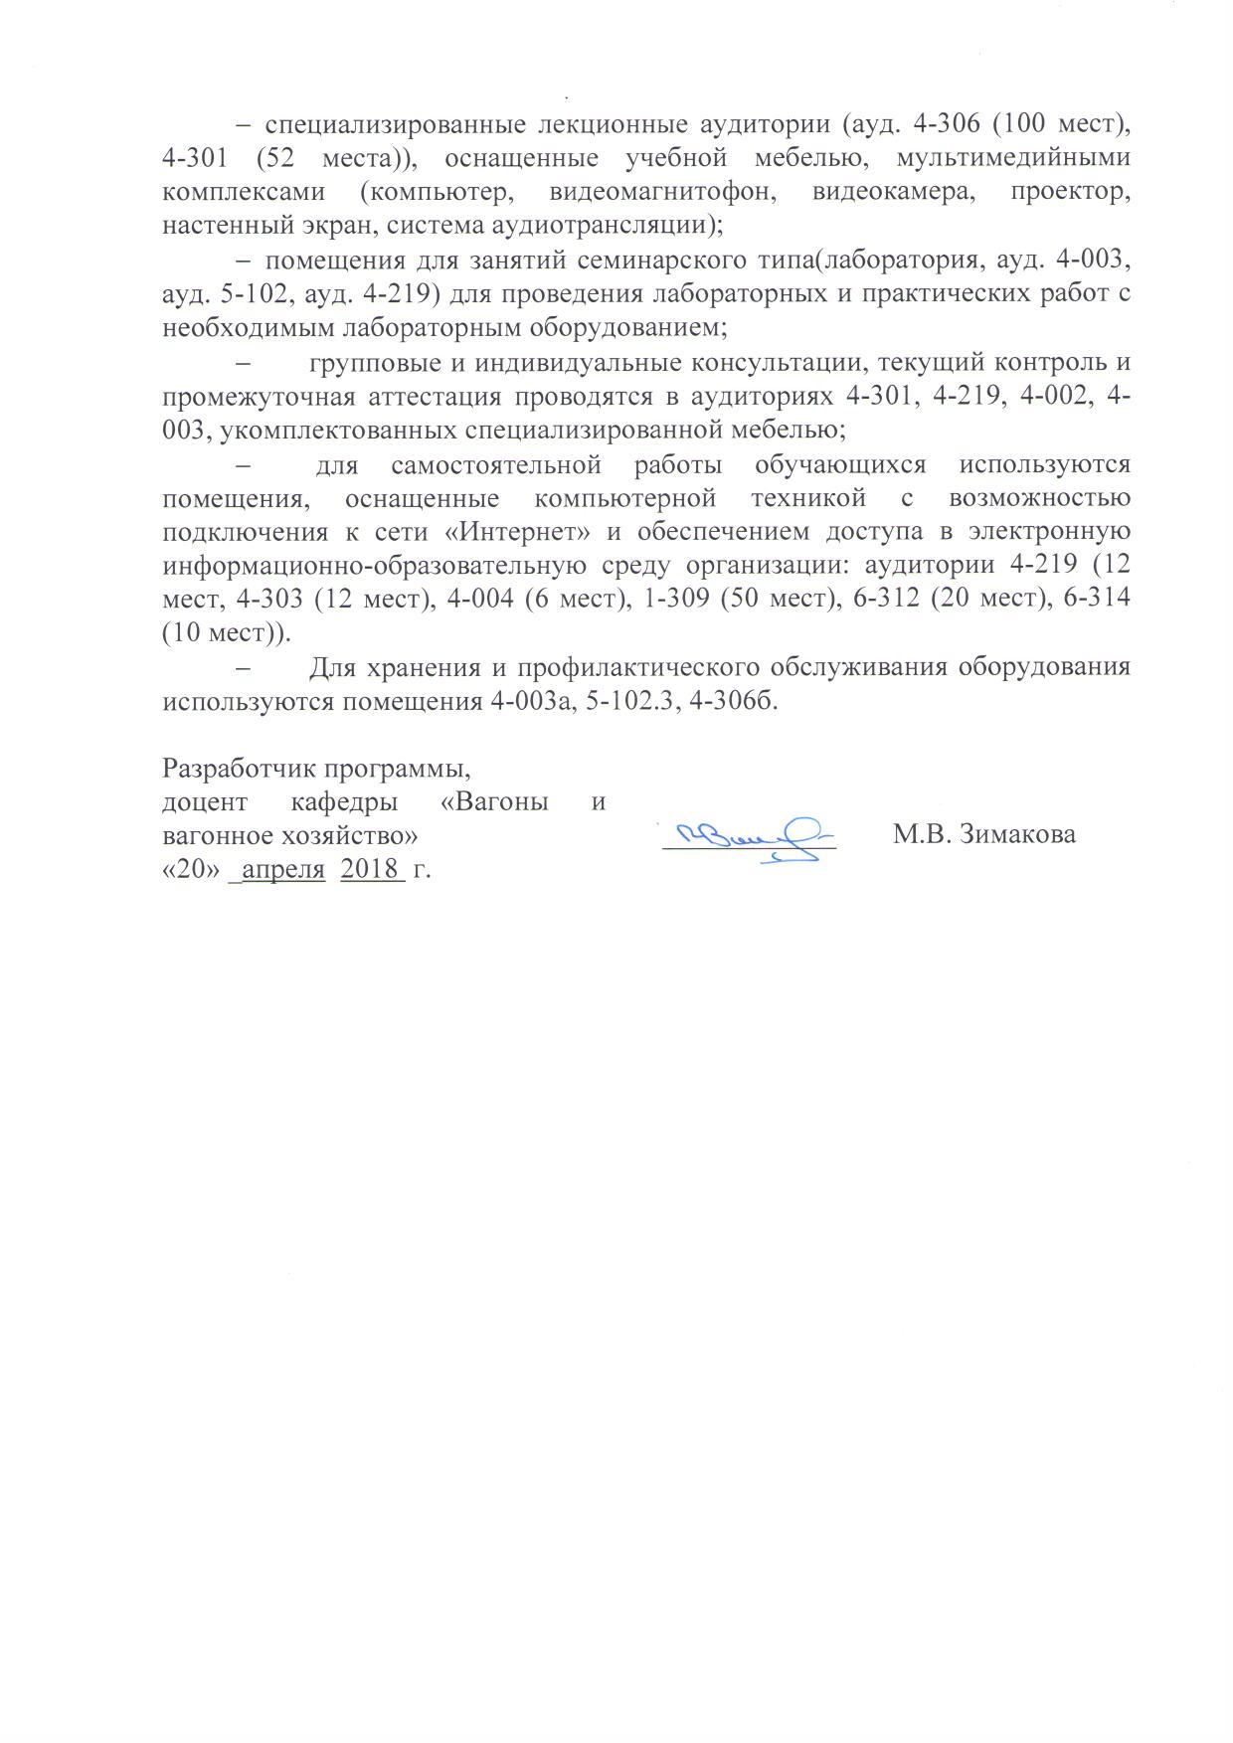
- специализированные лекционные аудитории (ауд. 4-306 (100 мест), 4-301 (52 места)), оснащенные учебной мебелью, мультимедийными комплексами (компьютер, видеомагнитофон, видеокамера, проектор, настенный экран, система аудиотрансляции);
- помещения для занятий семинарского типа(лаборатория, ауд. 4-003, ауд. 5-102, ауд. 4-219) для проведения лабораторных и практических работ с необходимым лабораторным оборудованием;
- групповые и индивидуальные консультации, текущий контроль и промежуточная аттестация проводятся в аудиториях 4-301, 4-219, 4-002, 4-003, укомплектованных специализированной мебелью;
- для самостоятельной работы обучающихся используются помещения, оснащенные компьютерной техникой с возможностью подключения к сети «Интернет» и обеспечением доступа в электронную информационно-образовательную среду организации: аудитории 4-219 (12 мест, 4-303 (12 мест), 4-004 (6 мест), 1-309 (50 мест), 6-312 (20 мест), 6-314 (10 мест)).
- Для хранения и профилактического обслуживания оборудования используются помещения 4-003а, 5-102.3, 4-306б.

Разработчик программы,  доцент кафедры «Вагоны и вагонное хозяйство» | ____________ | М.В. Зимакова
«20» _апреля 2018 г.

